Понамарёва Анна 9 лет 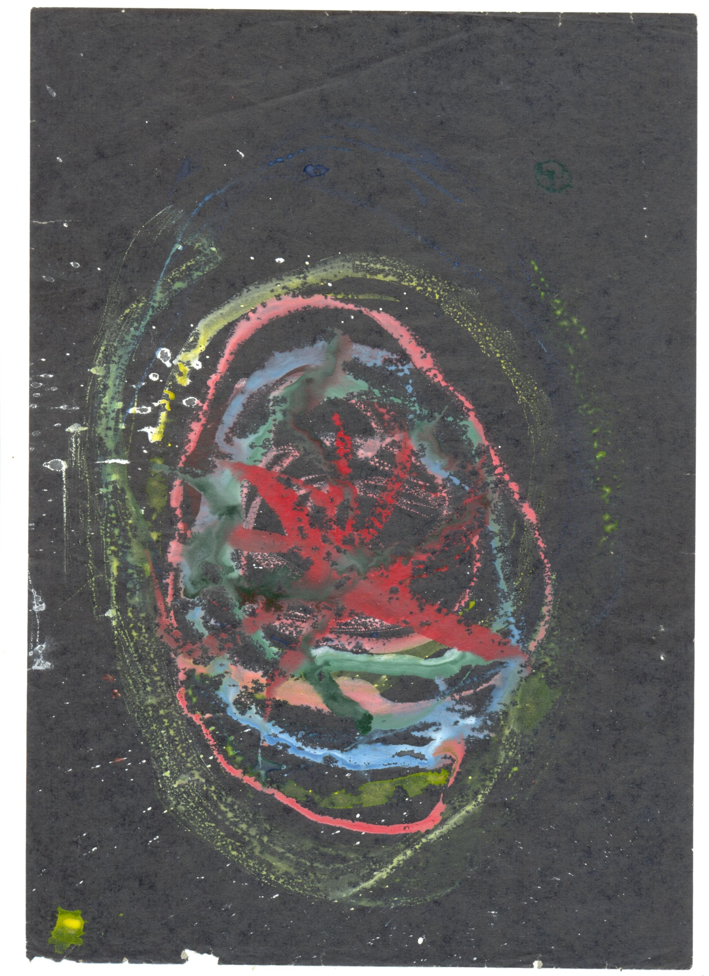

Кузьмин Андрей 9 лет

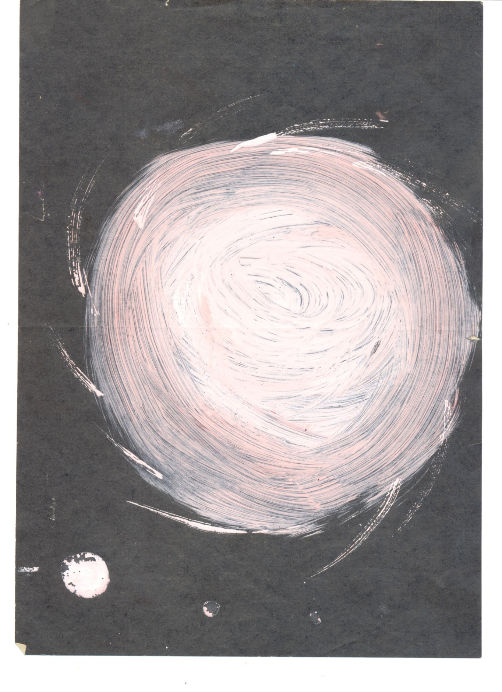

Белов Дмитрий 10 лет

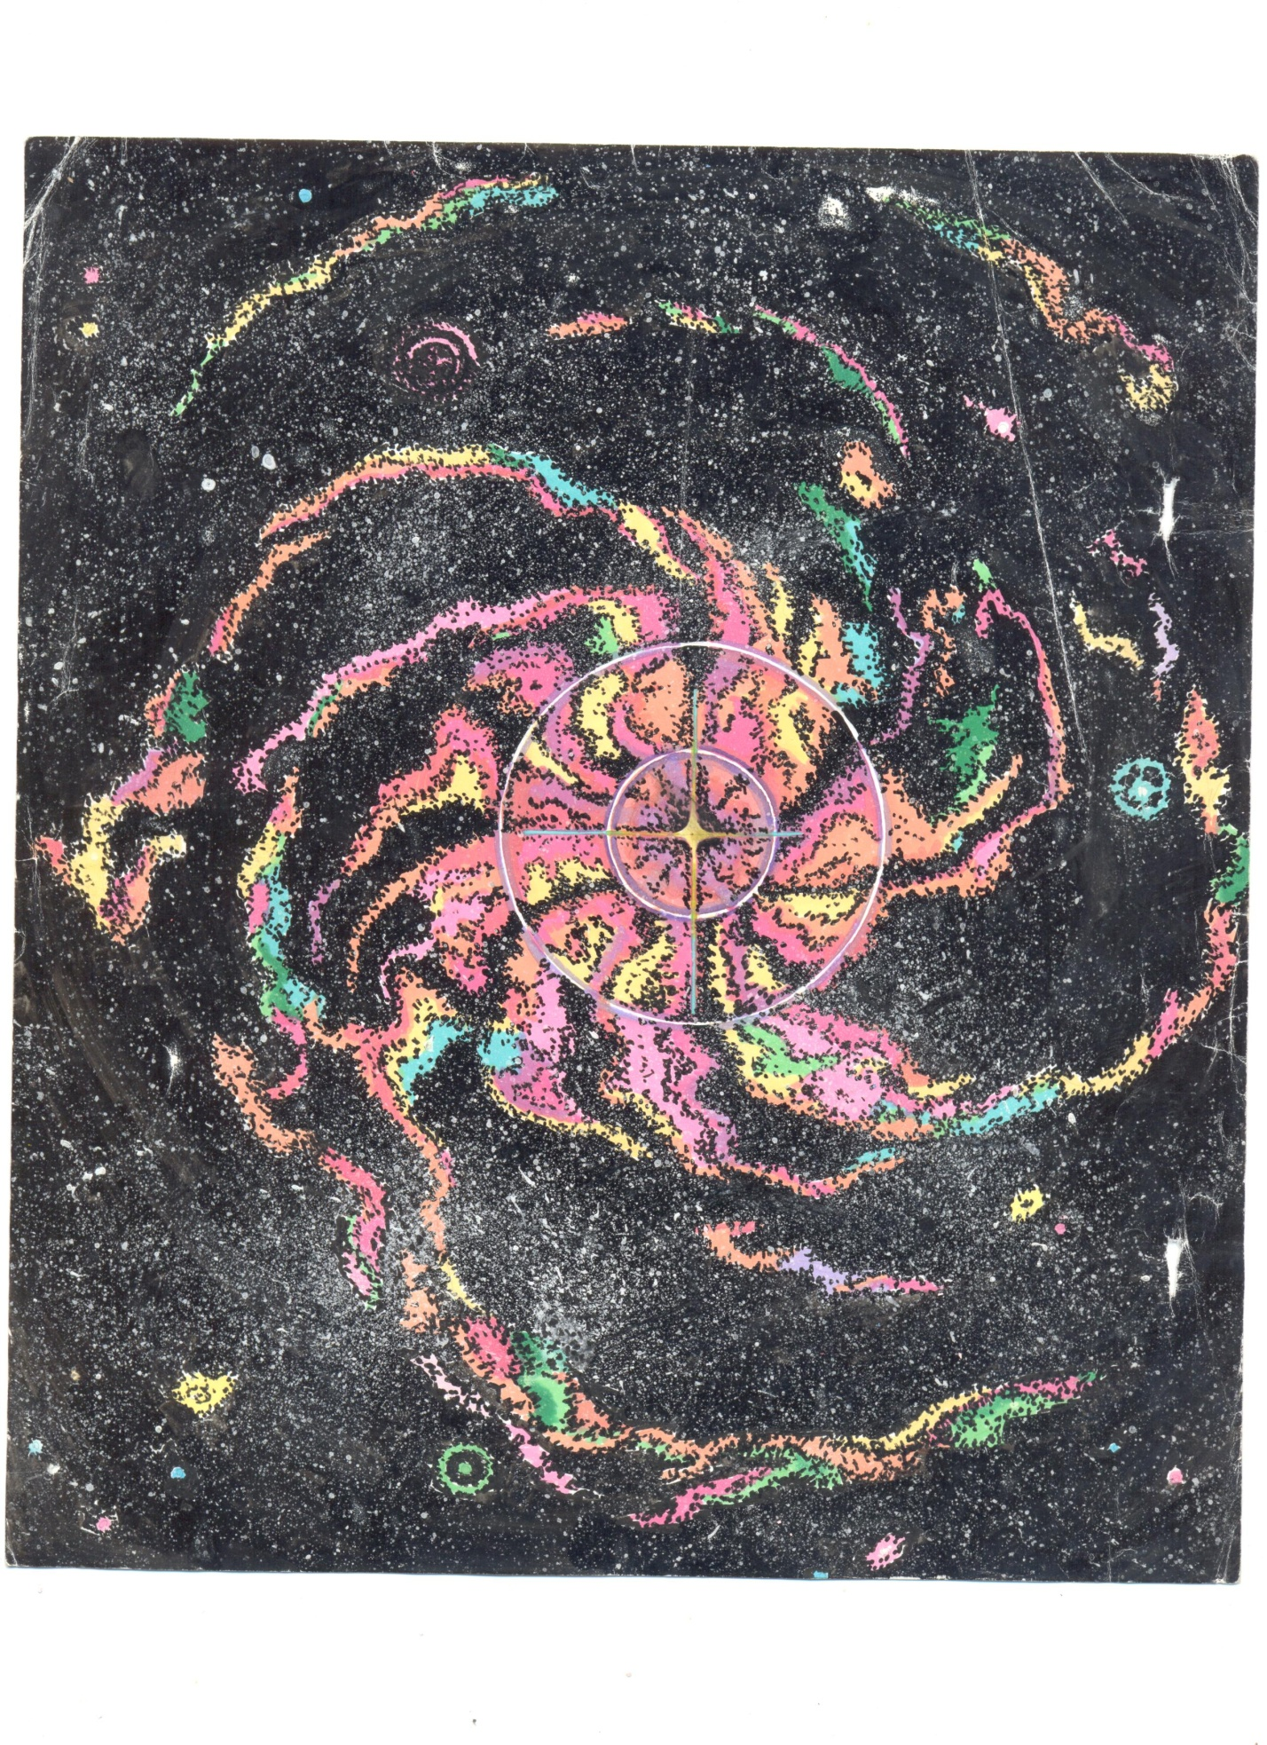

Прудникова Татьяна 10 лет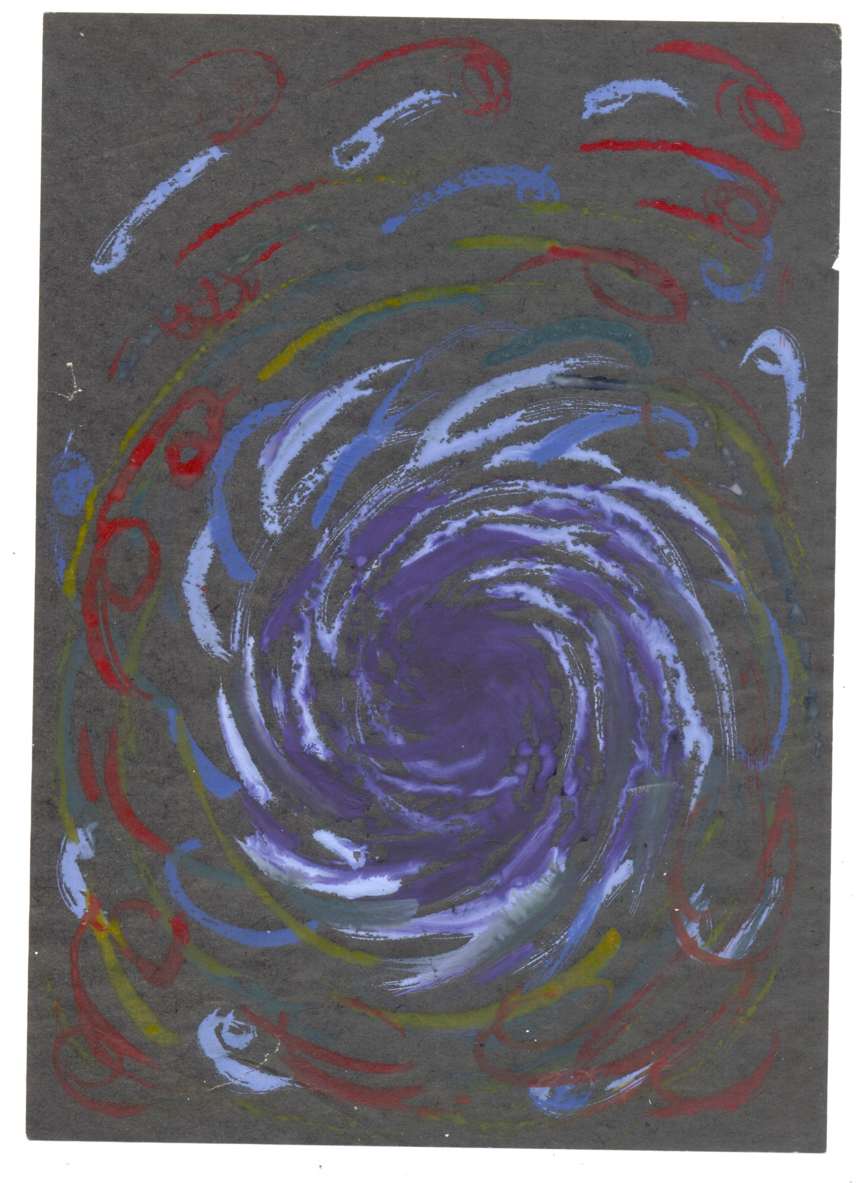

Алёшкина Ольга 9 лет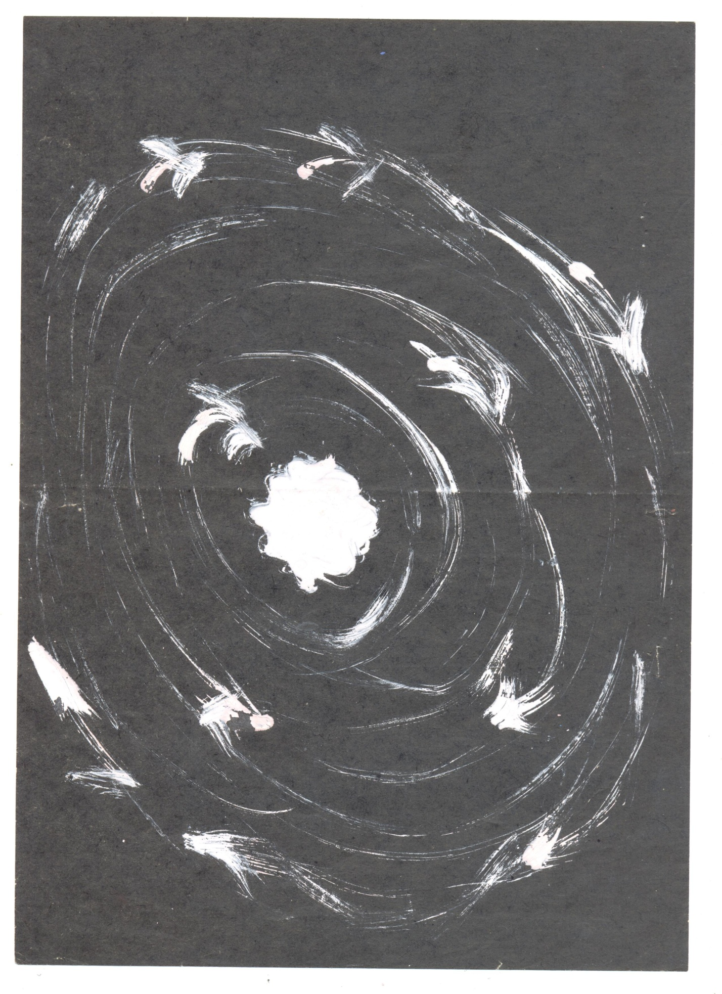

Мельников Иван 10 лет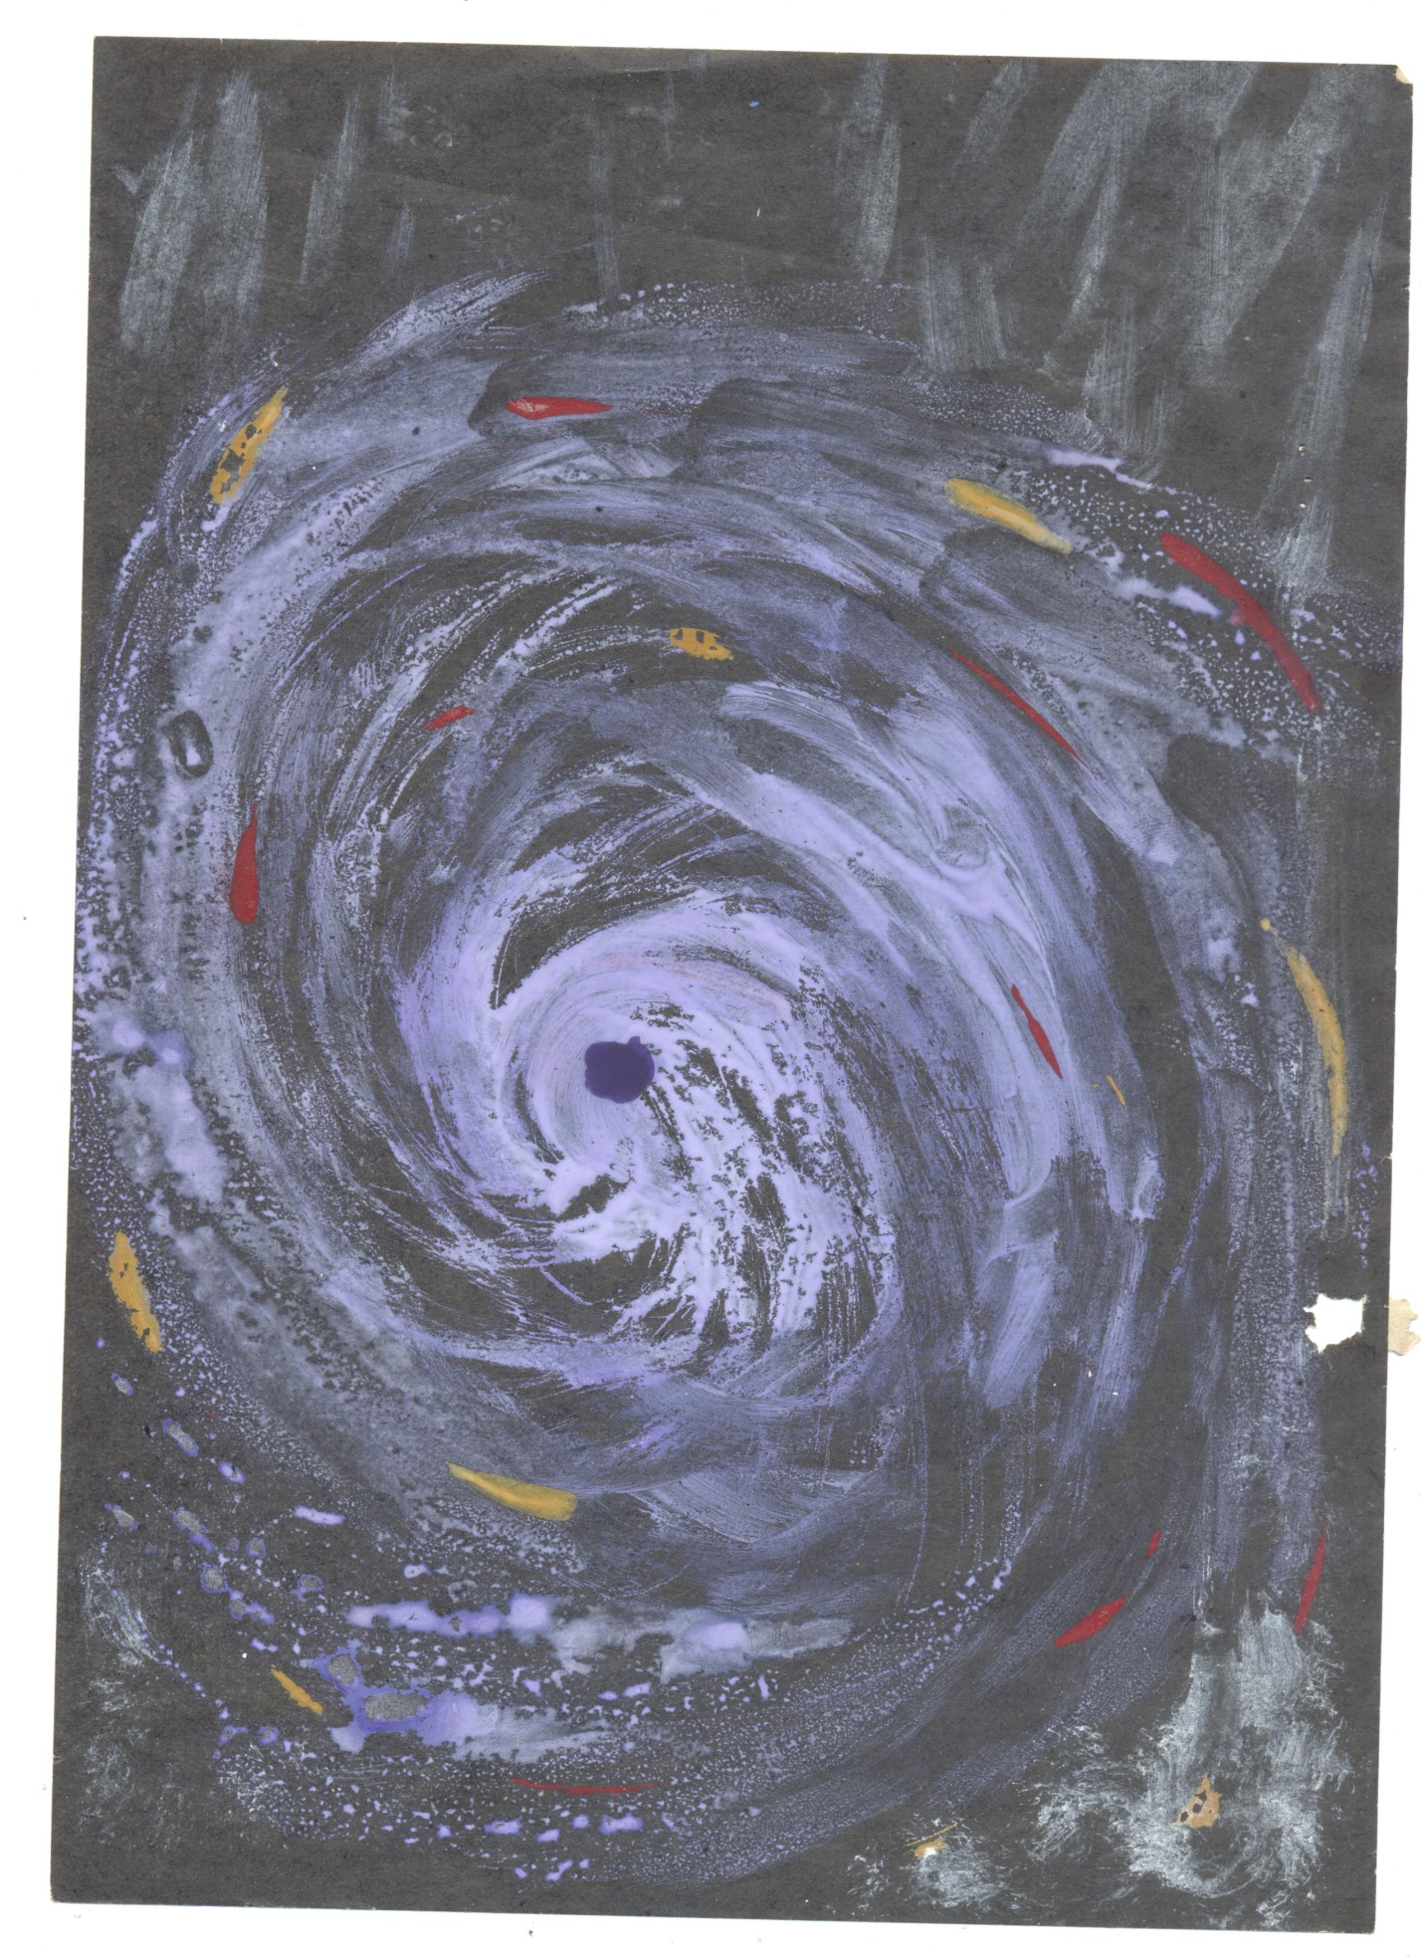

Абрамова Анна 10 лет